Урок 75.
Тема: Розмноження кореневими та корневищними живцями.
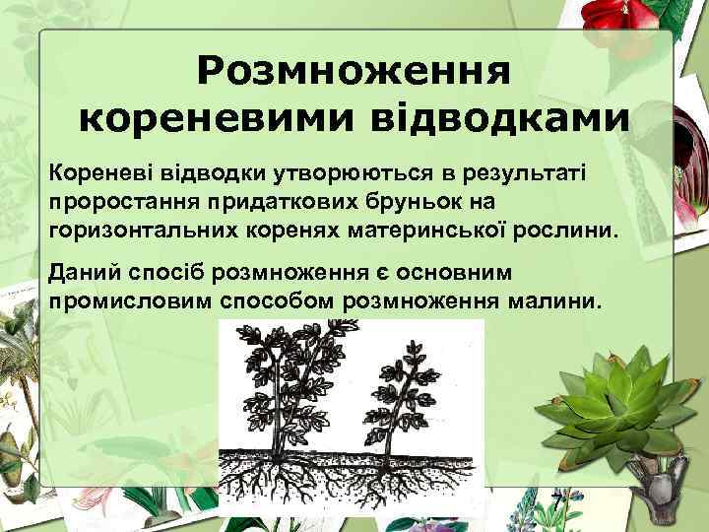
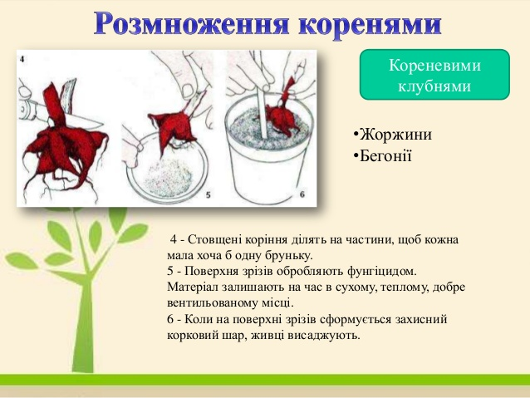
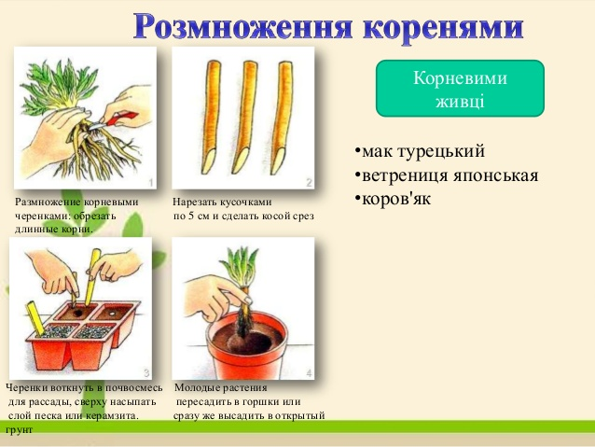
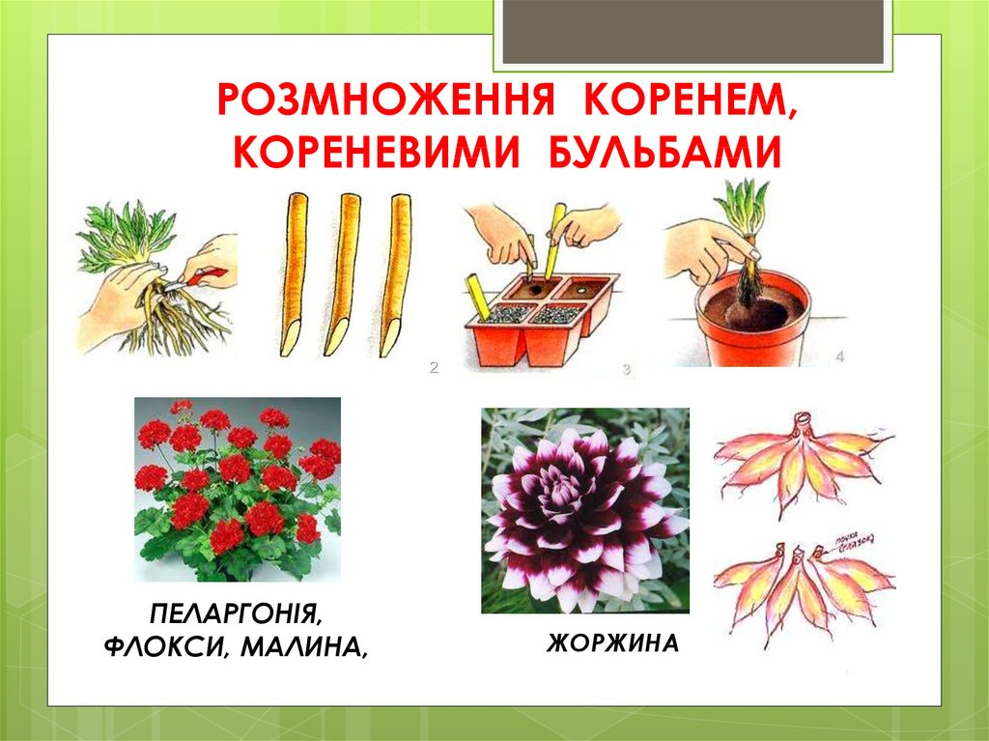
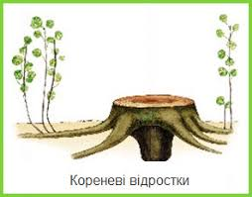
Література:
- Бунін В.А. « Квітникарство( практикум)»- Львів.»Вища школа» 2007
- Жоголева В.Г. «Квіти». К. «Урожай» 2012

